国际理解教育课程的构建
翁文艳
（英国威尔士大学教育与终身学习学院，英国威尔士SY232AZ）
摘要：系统的国际理解教育课程是学科渗透式教学的核心。其内容结构不仅包括全球视野的国际共同问题，还包括反映中国国情和地方特色的内容，并教给学生有效的学习方法。该课程的教学具有活动中心、问题引导、小组合作学习的特色，适用于具备条件的城乡学校。
关键词：国际理解；国际理解教育；国际理解教育课程
中图分类号：G423 文献标识码：C
作者简介：翁文艳,女,英国威尔士大学教育与终身学习学院（The University of Wales,School of Education and Lifelong Learning）博士后，主要研究国际教育比较。
“国际理解”（international understanding）的目的是促进合作与和平，原则是促进不同社会文化背景的不同国家和人们之间的相互了解和尊重。国际理解教育是指基于上述目的与原则的终身教育，包括学校教育和成人教育等（UNESCO,1974）。美国学校教育中的国际理解教育主要通过以下途径：加强外语教育（如双语教育）、在学科课程中融入国际与全球视野、鼓励师生对外交流学习、利用学校里的外国师生充实本校师生的国际化教育经历（Barker,C.M.,2000）。中国北京、上海、浙江等地部分中小学开展的国际理解教育也具有类似特征，并取得了一定成效。为了进一步区域性地开展国际理解教育、有系统有组织地推广国际理解教育，有必要进一步探讨国际理解教育作为一门课程的系统构建问题。
一、国际理解教育课程的重要性
目前中国各地开展的国际理解教育，主要是通过历史、地理、外语等学科教学活动渗透国际理解教育。系统的国际理解教育课程是这种学科渗透式教学的核心。如果说学科渗透式的国际理解教育是一种发散式的国际理解教育，那么，国际理解教育课程就是一种聚合式的国际理解教育，可以归入综合活动课程的一个部分。学科渗透式的国际理解教育虽然有利于营建国际理解的校园文化环境，但是诸多学科的分散教学容易缺乏问题凝聚点，不利于学生根据问题进行研究性学习。并且，由于传统教学方式的影响，很可能使教学流于形式，不利于新课程改革的顺利进行，不利于持久开展国际理解教育。
当然，国际理解教育课程的学习与其他学科课程学习有着紧密的联系。主要表现为：以国际理解教育课程为主线，引导学生探索各学科中的有关知识，也就是从国际理解教育课中提出各种问题，引导学生到各门相关学科知识中寻求答案。这些问题不同于单纯的学科问题，而是围绕国际理解这一主题体现出综合性、基础性、选择性。该课程所追求的不是教给学生一些问题的答案，而是教会学生探索问题的方法，养成关注人类命运、关心地球可持续发展的“全球公民”（global citizenship）的素质和态度。
国际理解教育课程离不开各学科课程的大力支持与合作。例如，与计算机教师合作教学，既可以使学生掌握上网查阅资料的技能，也可以为国际理解教育课程中某一问题的讨论做准备。
二、中国中小学国际理解教育课程的内容结构
内容结构包括以下四个板块。
A.根据联合国教科文组织的倡导与建议，应让学生学习以下几方面：学习与人交往的基本技能（国际理解教育的基础）、世界基本问题（和平与发展、生态环境等问题）、国际组织与维护和平、其他国家的文化生活、多元文化的共存、世界相互依存关系、国际交流与合作等等。目的是倡导和平文化，养成对不同文化的理解尊重和宽容态度，养成“全球公民”的意识与国际素质。
B.在中国开展国际理解教育还应包括中国的国情和特点：中国传统文化对世界文化的贡献、中国近年来国际地位的提高、中国与世界其他国家的交流与合作等等。目的是让学生养成民族自尊心与自豪感，在对本民族文化认同的基础上，与其他国家人们平等友好地交往，形成民族平等意识和民族团结合作精神。
C.中国目前处在新课程改革的关键时期，传统的教学模式仍然存在，新的教学模式正在形成。为了配合与推动新课程改革对自主学习、探究学习、合作学习的倡导，国际理解教育课程还需要在教学过程中穿插学习方法的指导板块。目的是让学生养成自尊自重、全面发展的人格基础和正确认识世界分析世界的能力。
D.在具体课程教学中，还需要结合所在地区的特点，充分利用与学生生活关系密切的社区教学资源，让学生在实际生活中体验到国际理解教育课程的内容。
由于义务教育阶段的教育最能充分反映国际理解教育课程面向全体学生、注重素质教育的基本理念，依据上述内容板块初步构建了小学与初中阶段国际理解教育课程的内容结构（见下表1、表2）。小学阶段依据学生身心发展特点，从四年级开始设计课程内容。初中阶段的内容更加具体深入。事实上，学习方法（C）与结合本地特点（D）需要贯穿于课程教学的全过程。
表1 小学阶段国际理解教育课程的内容结构
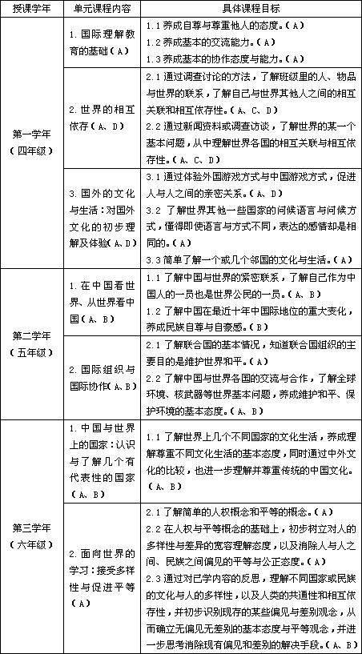
表2 初中阶段国际理解教育课程的内容结构
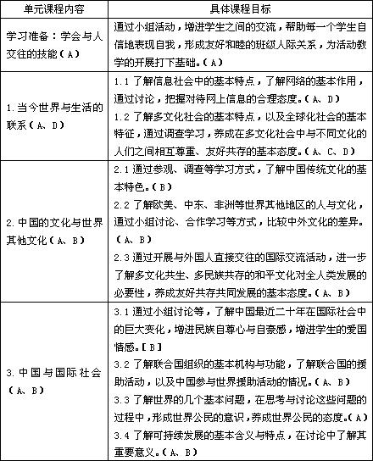
三、国际理解教育课程的主要教学特点
（一）活动奠定友好的氛围
以表2中的“学习准备──学会与人交往的技能”为例。
友好和谐的班级氛围、同学关系，是开展国际理解教育课程教学的人际基础，学会与人友好交往也是国际理解的第一步。在初中阶段国际理解教育的第一课，可以利用活动教学增进新同学之间的相互认识与了解［活动1］，帮助班级中的每一个成员树立自信，促进学生之间的交流［活动2］。
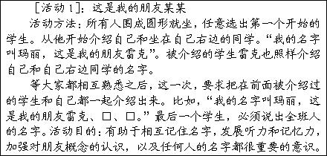
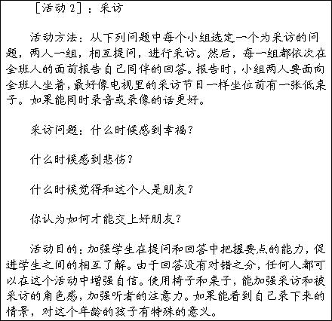
教师在活动过程中可以发挥主导作用。比如，可以通过以下问题引导学生进行深入思考：“你能说出自己的能力或优点吗？你能说出班里其他人的优点吗？你能知道别人的感受吗？你喜欢自己吗？你能承认并接受与你不同的事物吗？”
活动后，教师可以让学生写出自己在活动过程中的真实感受，多少不限，无对错之分，鼓励学生用事实说明切身体会。然后把学生写下感想的小纸片收上来，作为平时评定的一个依据，也是教师自我评价自我调整教学的参考。
（二）问题引领思维的发展
开阔学生视野、活跃学生思维，是国际理解教育课程的一个基本点。具体表现为：以系统的课程内容为纲领，通过教师创造性地设计教学，引导学生去思考广阔的知识空间，探索与发现学校以外的精彩世界，逐步建立以教师为主导、学生为主体的教学模式。
以表2中“1.1”信息社会的主题为例。
首先，教师可以从生活中的事例出发，介绍信息社会的基本特征，比如报纸、杂志、广播、电视等大众媒体的发展过程及其对我们生活方式的影响。然后，就学生对信息网络的了解和利用情况进行提问，如：“你是否利用过互联网？”，“利用互联网，你可以得到什么样的服务？”“你经常利用什么网站？”，以了解学生的背景知识。
由于互联网能快速获得大量信息，并且所有网上信息都几乎以原始面貌直接呈现在上网者面前，在网络成为快速公开的信息源的同时，也带上了危险性。如何合理地对待网上信息，对于尚未成年的青少年显得尤为重要。因此，在该课的教学中，可以设计一个引导性的问题──“网上信息你能相信吗？”
为了便于讨论，可以给学生提供对待互联网的两种态度：一种认为互联网是危险的，网上充斥的不良信息有可能危害孩子的身心健康，要求设立一定的机制对网络进行管理；另一种认为网络带来了自由和民主，是良莠不齐的现实生活的真实写照，需要发展的不是对网络的管理机制而是人们对网络信息的自我判断能力。
针对上述两种观点，教师可以让学生发表自己的意见，然后让观点相同的学生自由组成一组，进行小组讨论。在小组讨论中教师可以教给学生论证的方法，教给学生如何寻找论点与论据，如何进行证实或反驳等等。
（三）小组合作提供个性发展的空间
学生可以通过小组合作的形式完成调查学习。以表2中“3.4”的可持续发展问题为例。
教师在课堂教学中提供有关可持续发展的基本知识，如可持续发展的定义、主要特点等。要求学生通过调查学习去了解：什么是发展带来的影响？学生可以从经济、环境、社会因素、政治等多个方面来考察某一地区或某一事物的发展，也可以从自己身边所发生的事情，如新超市的营建、新工厂的建造、新旅游景点的开发等来分析这些事情对自己以及周边居民的生活所带来的影响。
首先，教师可以依据本地特点和学生自己提议整理出几个主题，如：某超市的营建给周围居民带来的影响；空气污染给本地居民带来的影响；水资源缺乏给本地居民生活带来的影响等等，由各个学习小组自主选择自己的调查主题。
然后，在小组内部通过小组讨论将主题细分为几个方面，每个小组成员依据各自特长或兴趣负责某一个方面。在一段时间之内（如一周），小组成员通过各自的调查研究，将查询到的信息以及形成的观点进行整理。
之后，由小组推荐的某一成员负责合并各个部分，整理出完整的调查报告。在此过程中，每个小组成员都有权提出自己的建议。
在规定的课时里，要求各小组汇报自己的结果。小组汇报可以采取自愿的形式，面向全班，各小组成员都有机会汇报自己完成的部分。这种活动让每一个学生都有展现自己学习成果的机会，既可以激励他们的学习兴趣让他们更加自信，也可以在相互交流的过程中相互学习与促进。优秀的作业可以张贴在教室的展示墙上。这种小组汇报的作业（书面材料与口头汇报的结合），将成为评定学生学习成就的重要依据。在全学年的教学中，可以要求每一个学生至少要在小组汇报中完成一次口头汇报。
如果教师能够适时地在调查方法、资料来源、观点提示等方面提供帮助的话，将会更有效地激发学生的批判思维和创新能力。
四、国际理解教育课程的适用范围
一般认为经济发展程度较高的城市学校更适合开展国际理解教育。这种看法主要基于两点：一是这些地区国际性交往较多，具备所需的社会环境；二是这些学校具备所需的软硬条件，比如计算机网络设备、图书馆或师生都有一定的英语基础（小学开设英语课）。
事实上，在普及义务教育的地区，可以考虑在具备条件的县镇乡学校开展国际理解教育。从文化资本的补偿理论来看，城市学校学生在家庭教育和社会环境中有更多的机会接触并思考国际理解的相关问题。这种学校外文化资本的不平等需要在学校教育中进行补偿。如果国际理解教育课程只面向城市学校，将造成学校教育中学生获得文化资本的不平等，从而加大城乡学生在国际理解素质上的差距，进一步加大城乡学生整体素质的差距，违背了义务教育阶段受教育权利、受教育机会平等的根本原则。因此，国际理解教育不仅是适合城市学校的新课程，也是某些具备条件的县镇乡学校所需要的新课程。在这些地区，可以充分利用网络等现代化技术手段提高教学质量。
参考文献：
［1］Barker C M.Education for International Understanding and Global Competence［R］.A Meeting Convened（by Carnegie Corporation）of New York,2000.
［2］UNESCO.Recommendation Concerning Education for International Understanding,Co-operation and Peace and Education relating to Human Rights and Fundamental Freedoms［R］.The General Conference of UNESCO,1974.
［3］余新.国际理解教育发展的研究［J］.外国教育研究，2002，29（8）：22—26.

一、现实背景
国际理解教育是当代世界教育发展的新课题。1974年第18届联合国教科文组织大会通过了《关于旨在国际理解、国际协作、国际教育与人权及基本自由的教育建议》。1994年在日内瓦召开的第44届国际教育大会提出了"和平文化"概念，直指教育应培养具有多元文化、意识形态、信仰之间相互尊重和相互吸纳精神的地球市民。当然，实施国际理解教育不是"某国化"或"全盘西化，而是教育国际化与本土化的相融相存。现阶段，我们对中小学生进行国际理解教育的必要性和可能性表现在：
1、适应全球一体化趋势
随着全球一体化趋势和我国对外开放的不断扩大，国际交往和国际流动将成为中国未来一代人生活的重要部分。一个国家不学习世界各国先进经验，一个民族不吸纳世界优秀文化，要自强于世界民族之林是不可想象的。教科书不再是学生的世界，世界才是学生的教科书。学校教育必须面向日新月异的社会，面向瞬息万变的世界。
2、顺应生存合作全球化
70年代以来随着世界经济发展，国际范围内的人口问题、资源问题、环境问题等成为全球性的疑难问题。人口教育、环境教育、人权教育、开发教育等诸多教育课题随之被密切关注，致使各国从考虑人类生存的全球角度进行携手合作。可见，把未来一代培养成具有爱国主义精神和社会主义觉悟的"地球市民"是素质教育的迫切任务。
3、促成教育资源共享
东方文化教育注重集体化的个体合作，个体往往缺乏个性:西方文化教育则缺乏合作，但强化了个性。实施国际理解教育，有利于东西文化相互碰撞、相互营养、相互融合，使我们的教育时空相对缩小，而教育资源则迅速沟通与扩大，从而帮助学生从全人类、全世界进步的视野去观察和思考问题。
4、有利个体和谐发展
在继承人类精神文明遗产和物质文明财富的基础上，时代给我们青少年插上了超前人、刷新记录、冲击人类文明高峰的坚实翅膀。推进国际理解教育，可以帮助学生真实接触冲突与合作交织在一起的知识时代，作为时代主人的学生就能更快捷地获得知识和经验，更自觉地把握自己的行为，更明智地处理个人与社会、人类与自然的关系，更富创造性地迎接世界的挑战，并导向健康、和谐的未来。
二、理论支持
1、系统论理论
每个机体与客观事物都由互相联系、互相作用的各个要素组成的整体系统，要求在整体与局部、局部与局部、系统与环境之间相互关系方面进行研究。因此，各个要素完善是整体完善的前提，对一个国家和地区也一样，主要条件是其个体成员的完善，提升个体素质进而协同他人一起参与社会文明建设颇为重要。
2、"三个面向"理论
邓小平同志卓有远见地提出:教育要面向现代化，面向世界，面向未来。"三个面向"充分体现了我国社会主义现代化建设对教育的客观要求，为解决教育工作中所面临的新形势、新任务、新问题作出了科学的理论依据，为国际理解教育研究指明了方向。
3、可持续发展战略
可持续发展战略立足当前发展，同时又放眼未来发展。国际理解教育顺应时代进步要求，促使学生的个性特长自由充分的发展，为学生日后走向世界、融入世界、服务世界打下宽厚扎实的基础，符合未来社会可持续发展的需求。
三、实施策略
1、加强学科教育和实践活动的渗透
联合国教科文组织指出，在文学和语言，数学与科学，生物与卫生学，历史与地理，公民与道德教育、艺术与体育等学科相关领域需要国际理解教育，可以并应该广泛渗透国际理解教育。国际理解教育内容具体可体现在以下方面:(1)坚持自己的思考，能自主地表达;(2)克服人种或民族的偏见和歧视;(3)与外国人进行交往、交流的能力;(4)对人类生命和权利的尊重;(5)对异文化作出多样的、积极的评价;(6)用外语进行阅读、书写、会话的能力;(7)对本国与外国的相互理解;(8)个体自我意识的确立;(9)作为中国人的自豪与自觉;(10)进行文化比较的能力。
学校要通过各种教育途径和活动开展国际理解教育，使之渗透于各学科、道德，特别是活动之中。此外，在教育方式上应强调体验学习，克服单纯知识教育的倾向，充分发挥"综合学习时间"的作用。
2、增进国际间的交流与合作
开展师生互访互学友好学校的交流，扩大直接进行国际交流面，让更多学生体会世界各国的诸多差异，有利于学生学会比较，推进国际理解教育的深入实施。如与外国小朋友通信、交换书画作品，交流作文，甚至利用网络开展信息交流，有助于学生国际理解教育的多样化开展。此外，随着在中国的外国人增加，根据地区特点组织学生与在中国留学生、外国友人进行交流十分必要。
3、加强外语、信息技术教育
近年来，外语、信息技术教育已经引起大家高度重视，不少学校开始在这方面作有益探索。英语教育应强调让学生从小接触英语情境，增强英语会话的体验机会，从而增进对外国文化、生活的感受及了解。信息技术教育应引导学生运用网络广泛获取、分析、处理和运用各种信息，改变学科知识的单一来源。同时不断完善学校主页，建立班级网页，鼓励学生拥有个人网页。这些活动，有利于我们的学生成为知识受用者和构建者，提高国际性技能和竞争力。
4、加强校园文化的国际理解
国际理解教育对德育提出了新课题，同时也拓宽了德育的新思路。爱国主义、社会主义教育仍是校园文化不变的主旋律，但也不能忽视国际理解教育这个音符的美妙。
学校应充分发挥黑板报、宣传窗、广播站、电视台和队报的优势，巧妙地渗透国际理 解教育。
5、建设一支拥有国际理解素质的教师队伍
为教师创造出国考察学习机会，吸收国外先进教育理念。同时应积极通过讲座、 观摩课等形式向家长和教师大面积地辐射，共同探索教育国际化和实效性。同时，教育主管部门要加强对教师的英语、计算机培训力度，在不断充实和提高中实现教师的持续发展。21世纪教师应当努力走在21世纪学生前列，在更高的起点上不断实现自我超越。
6、充实海外子女教育和归国子女教育
随着中国与世界各国经济、社会交往的日益扩大，长期居住在外国的中国孩子越来越多，我们应积极创造条件为海外子女实施义务教育，促进他们对祖国文化的了解。同时，国内应在各大城市设立归国子女教学班，帮助他们尽快过渡到国内日常教学生活中，并充分利用他们国外生活的经验积累，促进与国内一般孩子的交流，推进国内学校国际理解教育的开展。
放眼当今世界，科学技术日新月异，知识经济初见倪端，国际竞争日趋激烈，新形势带来新问题，新任务呼唤新对策，实践一定会证明:国际理解教育可以帮助中小学生具备在"地球村"发展合作关系的意识，从而培养他们作为中国人的博大胸怀，作为"地球市民"的宽广视野，作为现代人的深层洞察力，为他们未来在国际舞台上进行交流、合作与竞争奠定基础。

